西安市科技政策服务综合管理系统
——专家操作说明

1登录系统（网址：http://data.xast.cn:8080/login）
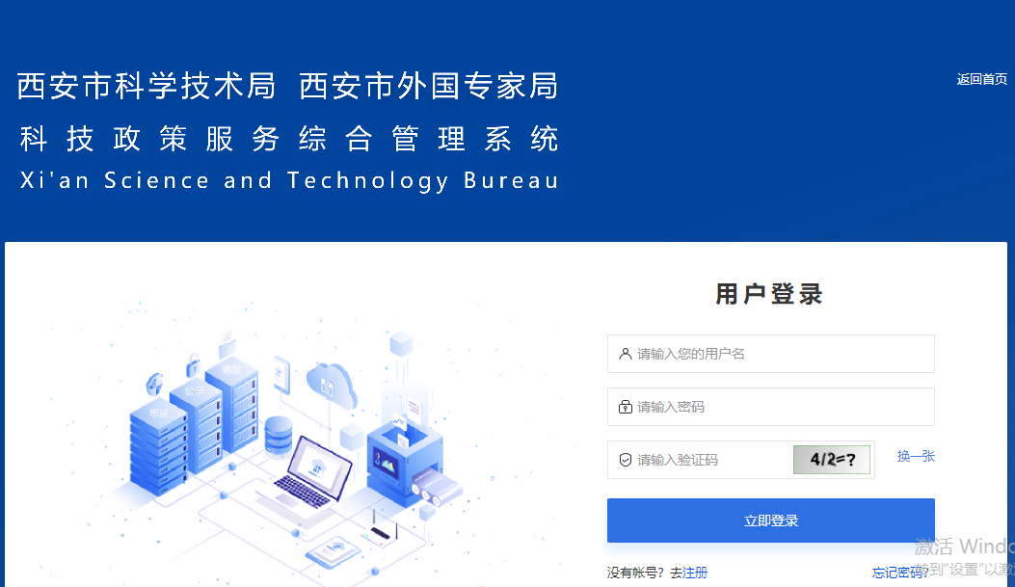
输入正确的用户名和密码登录系统
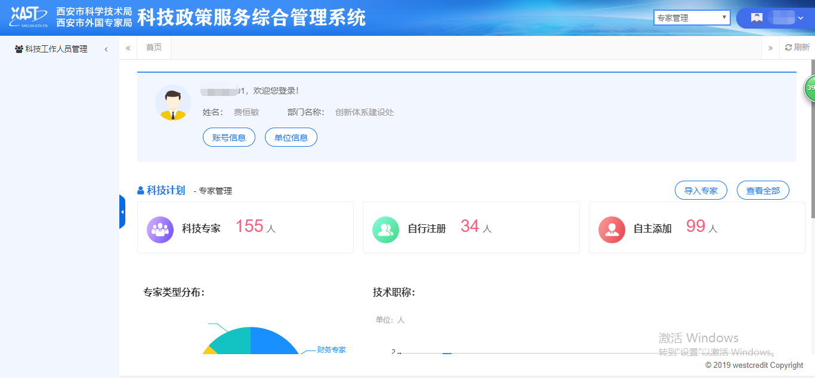
2专家注册
如无账号，请先注册“专家账号”

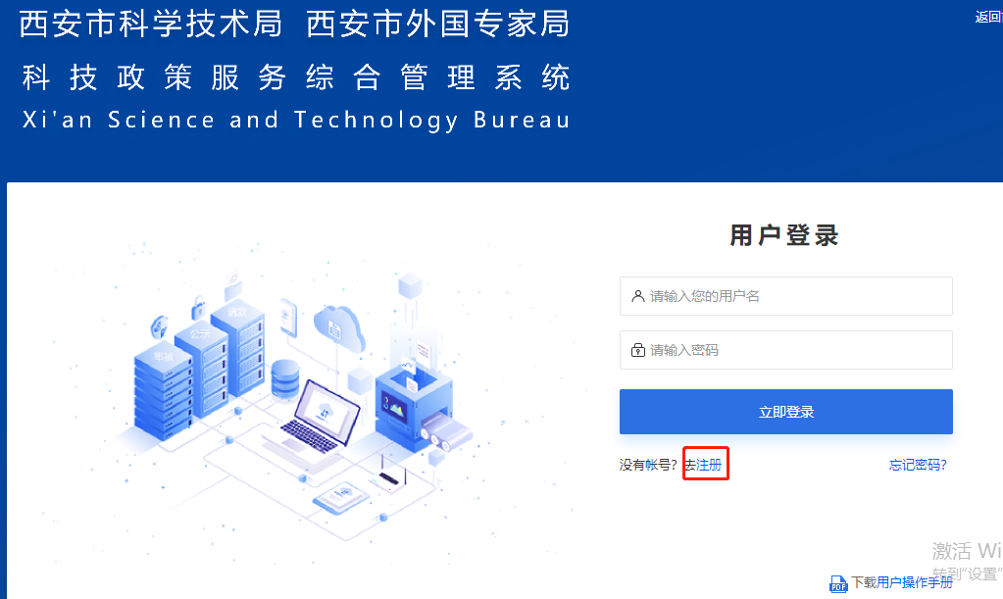
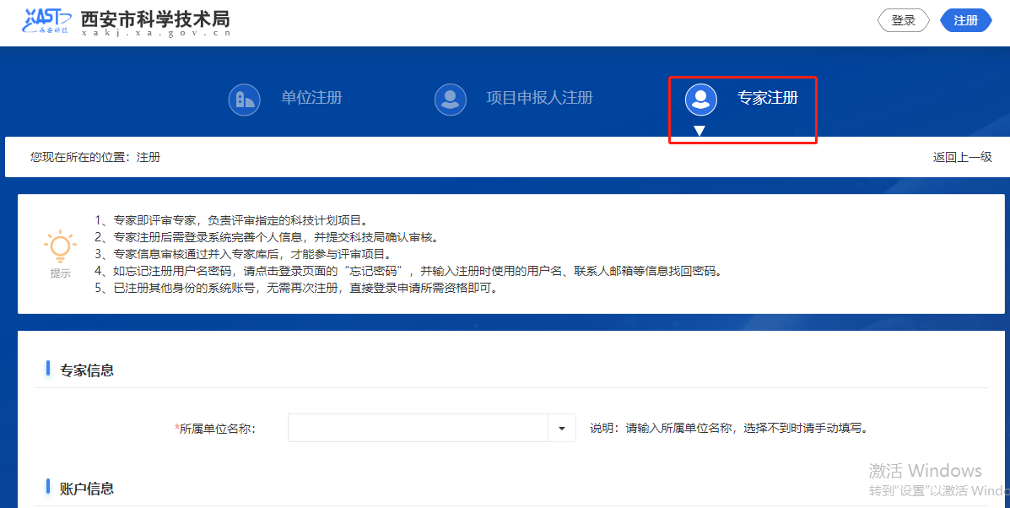
填写完整专家注册信息后，勾选“专家注册协议”，点击“完成注册”
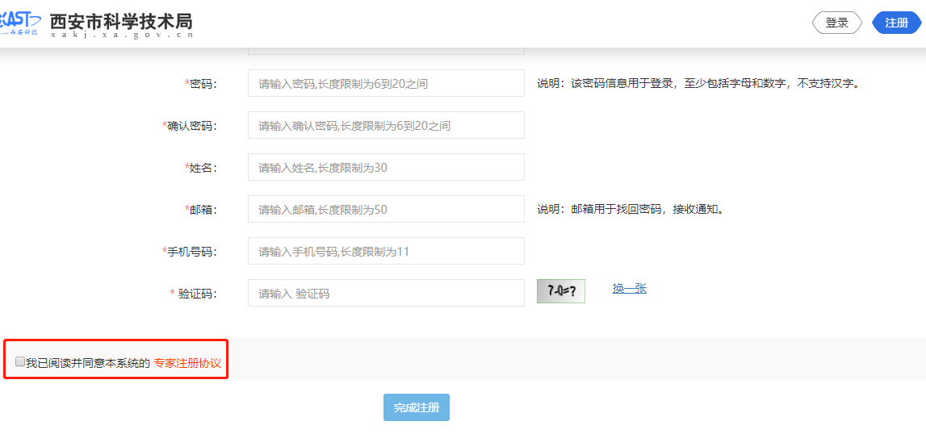
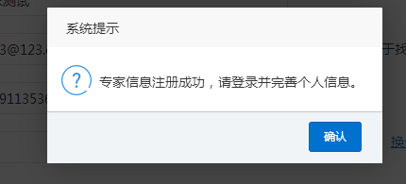
３、完善信息&提交审核
专家第一次登陆，在个人中心完善个人信息，完善后点击[导出专家基本信息表]，打印后，由所在单位盖章，并作为证明材料，上传至附件信息。
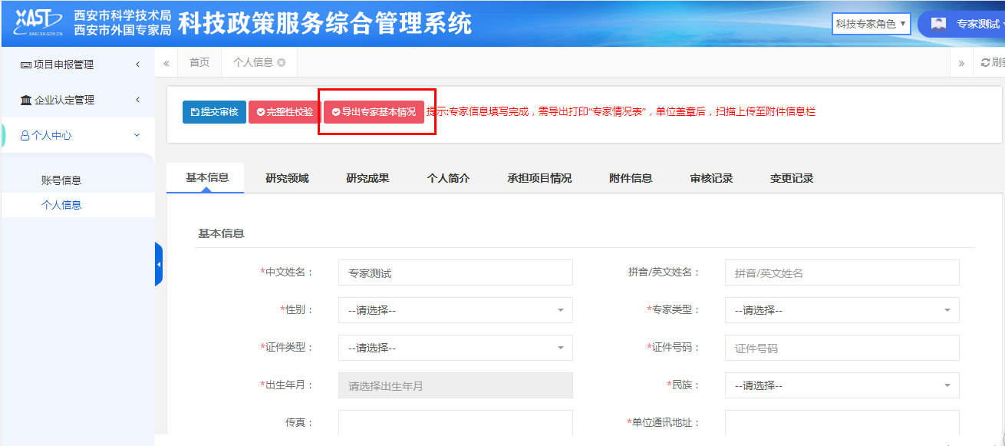
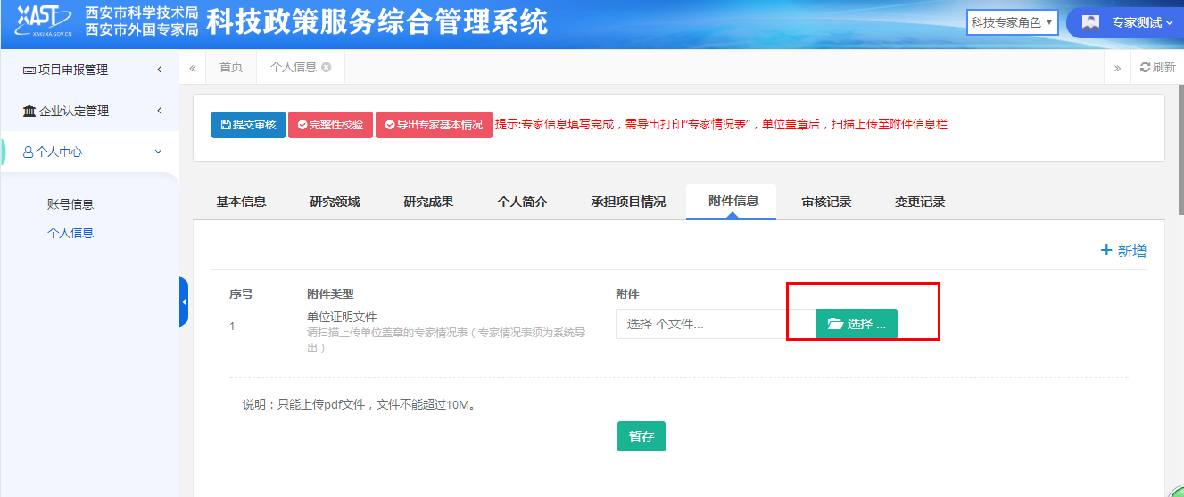
完成上述操作后，点击[提交审核]提交市科技局进行信息审核。
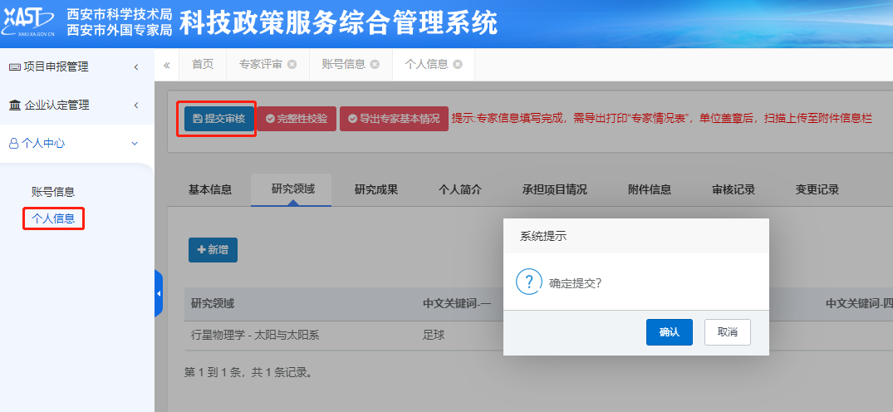
4、审核通过，登录系统维护账号信息
专家账号审核通过后，专家邮箱会收到“审核通过”邮件，专家方可评审项目：
首页点击“账号信息”维护账号信息：
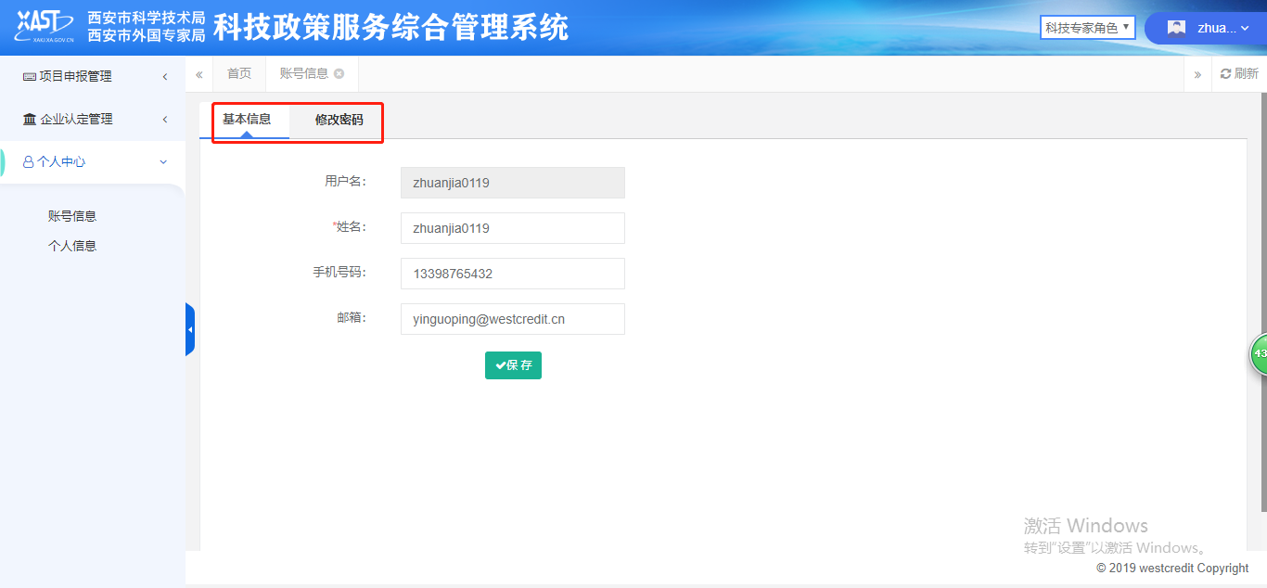

也可以在左侧菜单栏“个人中心”维护账号信息和个人信息
